Ситуационные задачи, как наиболее эффективным метод развития естественно-научной грамотности на уроках биологии.

Гнатюк Александра Борисовна,

учитель биологии МОУ «СОШ №14»

г. Петрозаводск.

Меняется мир - меняется система образования, разрабатываются новые ФГОС, непосредственно связанные с развитием естественно-научной функциональной грамотности учащихся на уроках биологии.

Согласно определению, используемому в PISA, под естественно-научной грамотностью понимают способность человека занимать активную гражданскую позицию по общественно значимым вопросам, связанным с естественными науками, и его готовность интересоваться естественно-научными идеями.

Исследования, проводимые PISA среди обучающихся 15-летнего возраста, выявили ряд недостатков в овладении метапредметных умений:

1. **Работа с текстом:** проблема возникает в заданиях, требующих перехода от общего содержания к деталям и наоборот. Затруднения вызывает анализ текста и отбор необходимой информации.
2. **Анализ всей совокупности задач**: возникают трудности в привлечении информации из таблиц, рисунков, графиков, диаграмм и т.д. Моделировать ситуационную задачу и привлекать личный опыт для ее решения.
3. **Применение предметных способов действий**: школьники не могут сами определить уровень сложности, точности, детализации своих действий, необходимый для успешного решения задачи. Задачи решают стандартными методами и игнорируют возможные более простые пути решения.

В связи с этим, современному учителю недостаточно обучить стандартным алгоритмам выполнения типовых заданий и модели определенных действий, следует обратить внимание на

* развитие практико-ориентированных знаний и умений;
* объяснение биологических явлений с научной точки зрения, на основе уже имеющихся знаний;
* работу с нетрадиционными заданиями для которых не известен способ решения;
* умение отстаивать и аргументировать собственную точку зрения, даже в случае несогласия большинства;
* использование естественнонаучных знаний и умений в жизненных ситуациях.

При формировании естественно-научной грамотности учащихся возникают следующие проблемы: недостаток учебного времени (1 час в неделю в 5-7 классах), повышенная сложность и размерность готовых заданий, разработанных PISA, не соответствие готовых сборников программе по биологии, невозможность разработки собственных заданий к каждой теме урока.

В качестве решения возникших недочетов наибольшей эффективностью для формирования умений и навыков обладают задания в виде ситуационных задач. Они позволяют применять полученные знания в реалиях современной повседневной жизни.

Примеры применения ситуационных задач:

**А) Кариес**

Бактерии, живущие в нашем рту, вызывают зубной кариес. Кариес является проблемой с 1700-ых годов, когда из-за развития сахарной промышленности сахар стал общедоступным.

На сегодняшний день мы знаем многое о кариесе. Например:

• Бактерии, вызывающие кариес, питаются сахаром.

• Сахар превращается в кислоту.

• Кислота уничтожает поверхность зубов.

• Чистка зубов способствует предотвращению кариеса.

**Задание 1**

Какова роль бактерий в развитии кариеса?

A. Бактерии производят эмаль.

B. Бактерии производят сахар.

C. Бактерии производят минералы.

D. Бактерии производят кислоту.

***КАРИЕС: ОЦЕНКА ОТВЕТА НА ВОПРОС 1***

*Ответ принимается полностью*

Код 1: D. Бактерии производят кислоту.

*Ответ не принимается*

Код 0: Другие ответы.

Код 9: Ответ отсутствует.

**Задание 2**

Следующий график показывает потребление сахара и количество случаев кариеса в разных странах. Каждая страна представлена точкой на графике.



Какое из следующих утверждений может быть подтверждено информацией, представленной в графике?

A. В некоторых странах люди чистят зубы чаще, чем в других.

B. Чем больше сахара люди потребляют, тем больше вероятность кариеса.

C. За последние годы количество случаев кариеса выросло во многих странах.

D. За последние годы потребление сахара значительно выросло во многих странах.

***КАРИЕС: ОЦЕНКА ОТВЕТА НА ВОПРОС 2***

*Ответ принимается полностью*

Код 1: B. Чем больше сахара люди потребляют, тем больше вероятность кариеса.

*Ответ не принимается*

Код 0: Другие ответы.

Код 9: Ответ отсутствует.

**Задание 3**

Страна имеет большое количество случаев кариеса на человека.

Можно ли путем научных экспериментов получить ответы на следующие вопросы? Обведите «Да» или «Нет» для каждого вопроса.

|  |  |
| --- | --- |
| Можно ли путем научных экспериментов получить ответы на следующие вопросы? | Да или Нет? |
| Какой эффект будет оказан на зуб с кариесом, если поместить фторид в воду? | Да / Нет |
| Сколько должен стоить поход к стоматологу? | Да / Нет |

***КАРИЕС: ОЦЕНКА ОТВЕТА НА ВОПРОС 3***

*Ответ принимается полностью*

Код 1: Два правильных ответа в следующем порядке: Да, Нет.

*Ответ не принимается*

Код 0: Другие ответы.

Код 9: Ответ отсутствует.

**Задание 4**

Насколько вам интересна следующая информация?

|  |  |  |  |  |
| --- | --- | --- | --- | --- |
| *Отметьте только один вариант ответа в каждом ряду. Очень интересно* | *Средний интерес* | *Почти не интересно* | *Неинтересно* | |
| А. Знание того, как выглядят под микроскопом бактерии, вызывающие кариес |  |  | |  |
| В. Получение информации о разработке вакцины против кариеса |  |  | |  |
| С. Лучшее понимание того, как продукты, не содержащие сахар, могут вызвать кариес |  |  | |  |

**Б) Хищные птицы**

Хищные птицы питаются мелкими птицами и птицами средних размеров, грызунами, зайцами, рыбами, лягушками, змеями, копытными животными и даже хищными, например, лисицами, рысями и другими

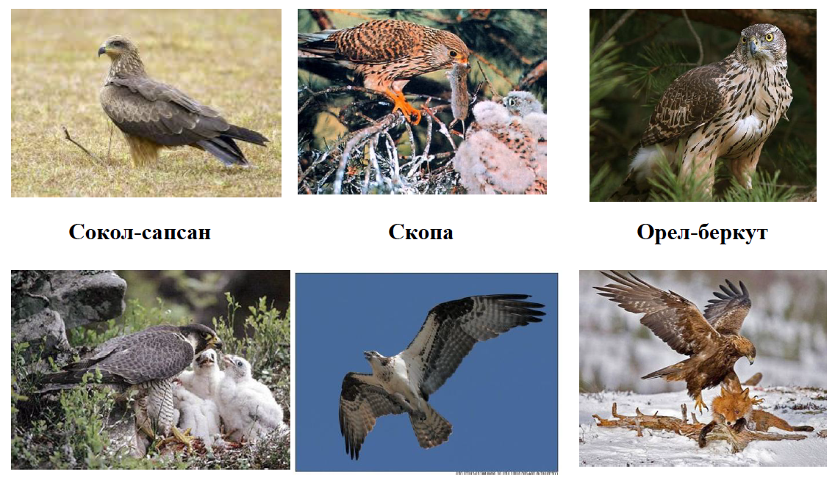

На фотографиях показаны некоторые хищные птицы. Если спросить, выдели ли вы когда-нибудь хищных птиц в природе, то многие из вас ответят, что «нет». Хищных птиц в природе действительно мало по сравнению с другими птицами. На Земном шаре насчитывается 9 000 различных видов птиц, из них к хищным птицам принадлежит приблизительно 270 видов, а в России всего 55 видов.

**Задание 1**.

Почему хищных птиц в природе гораздо меньше по сравнению с другими птицами?

Выберите один ответ.

А. У хищных птиц меньше продолжительность жизни, чем у других птиц.

Б. Хищные птицы крупнее и им нужно больше пищи, чтобы прокормиться.

В. На хищных птиц человек больше охотится, чем на других птиц.

Г. Хищные птицы живут в более суровых природных условиях, чем другие птицы.

Для поимки своей добычи хищным птицам приходится изрядно потрудиться. Однажды было подсчитано, что примерно из 3 тысяч атак, предпринятых разными хищными птицами, закончились удачно только 200 атак. Пернатые хищники поймали добычу (мелких птиц) и смогли подкрепиться. Некоторые хищные птицы могут вообще не есть в течение пяти недель из-за отсутствия пищи.

**Задание 2.**

Чем могут отличаться от других те животные, которых удаётся поймать хищным птицам?

Было время, когда хищных птиц массово уничтожали. Но теперь они защищены законом. В законе говорится, что хищные птицы приносят огромную пользу не только для человека (сельское и лесное хозяйство), но и в природе.

О необходимости сохранения сокола-сапсана стали задумываться ещё во второй половине прошлого столетия, когда их численность резко снизилась.

Разведением этого вида птиц занялись питомники и зоопарки. Однако это оказалось непростым делом. Из отложенных яиц не всегда могли вылупиться птенцы, так как ещё в яйцах некоторые зародыши погибали. Часть вылупившихся из яиц птенцов были слабыми и больными, и не все из них выживали. Некоторые результаты разведения сокола-сапсана из питомников показаны на диаграмме.



Рис. 1. Данные по разведению сапсана в питомнике «Алтай Фалькон» с 2003 по 2015 год.

**Задание 3.**

Какие выводы можно сделать на основании этой диаграммы?

Отметьте три верных вывода из списка.

А. В сезоне 2004 г. было меньше всего яиц, из которых не вылупились птенцы.

Б. В сезоне 2004 г. было больше всего выжившего молодняка.

В. За этот период был сезон, когда птенцы вообще не появились.

Г. Не было ни одного сезона, когда бы ни погибла часть молодняка.

Д. Не было ни одного сезона, когда бы из всех отложенных яиц вылупились птенцы.

Е. В большинстве сезонов количество отложенных яиц было примерно одинаковым.

Источники:

<https://mon.tatarstan.ru/rus/file/pub/pub_2941946.pdf>

<https://nsportal.ru/shkola/biologiya/library/2022/11/03/razvitie-estestvennonauchnoy-gramotnosti-na-urokah-biologii>

<http://www.centeroko.ru/pisa18/pisa2018_pub.html>

<https://infourok.ru/metodicheskaya-razrabotka-formirovanie-estestvennonauchnoj-gramotnosti-v-srednej-shkole-na-urokah-biologii-4692925.html>

<https://infourok.ru/sbornik-zadach-po-biologii-situativnie-zadachi-989638.html>

Пентин А.Ю., Ковалева Г.С., Давыдова Е.И., Смирнова Е.С. Состояние естественнонаучного образования в российской школе по результатам международных исследований TIMSS и PISA // Вопросы образования. 2018. №1. С. 79-109